如何用等离子对阀门进行堆焊
由于采用等离子弧和合金粉末，PTA焊接具有一些优势。

1、熔覆速度快、效率高。

2 渗透深度可控，稀释率低。

3、表面平整、致密度高，堆焊厚度0.5-5mm。

4 堆焊层质量高，工作稳定，无裂纹、无孔洞

5、粉末应用范围广泛，如钴基、镍基、铁基、铜基等，可以根据您的要求制作。

6 可根据您的工作情况定制配置机器人，通用或独特的机器人。

阀门PTA焊接系统介绍

我公司专门针对三偏心阀门开发了一套PTA焊接四通及变位机系统，提高了阀门的质量和效率。
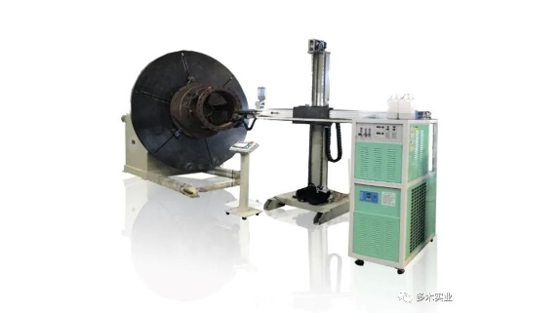 | 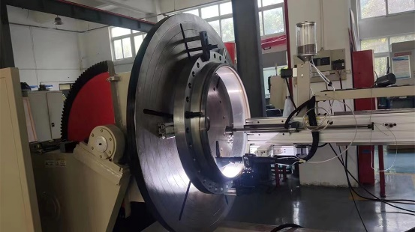

离线编程大大降低了操作难度，提高了效率。
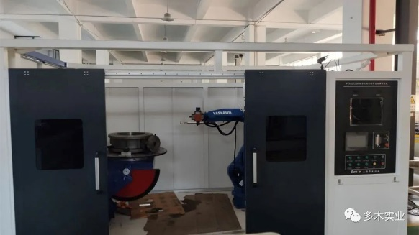 | 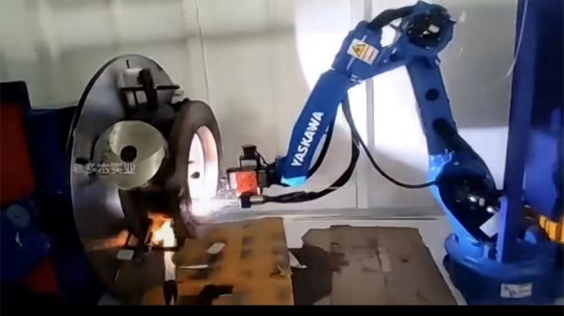

一套PTA焊接系统，配有焊丝和粉末送料器，可随意切换。
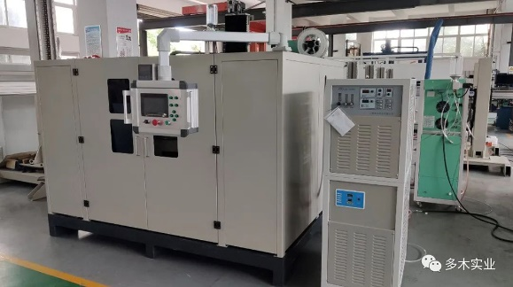 | 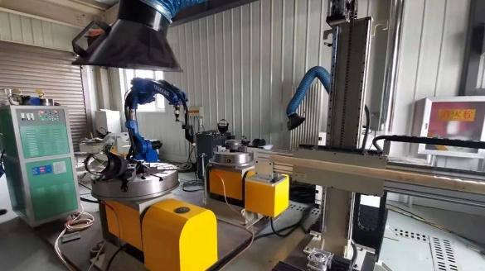

多工位机器人是高效、优质的解决方案，实现了无人化、自动化。

Youtube视频链接：https://www.youtube.com/watch?v=AWtEQeG3H1A

